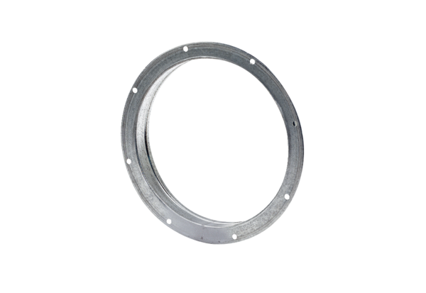Contre-raccord GS 30Unité de conditionnement : 1 pièceGamme: C
Numéro de référence : 0055.0170Fabricant : MAICO

